## Социальный проект

## по модернизации трудовой мастерской «МастерОК»

|  |  |
| --- | --- |
| 1. Наименование проекта: «МастерОК» | |
| 2. Срок реализации проекта: 2 года | |
| 3. Организация - заявитель, предлагающая проект: государственное учреждение «КРУПСКИЙ ТЕРРИТОРИАЛЬНЫЙ ЦЕНТР СОЦИАЛЬНОГО ОБСЛУЖИВАНИЯ НАСЕЛЕНИЯ» | |
| 4. Цели проекта: социально-трудовая реабилитация молодых инвалидов | |
| 5. Задачи, планируемые к выполнению в рамках реализации проекта:  1.приобретение, восстановление и развитие имеющихся у молодых инвалидов трудовых способностей, закрепление их в процессе осуществления трудовой деятельности в мастерской  2. подбор оптимальных видов деятельности, ориентированных на возможности и особенности целевой группы  3. создание условий для социально-трудовой реабилитации и самозанятости молодых инвалидов  4. развитие коммуникативных навыков путем участия в мероприятиях проекта и совместной трудовой деятельности | |
| 6. Целевая группа: молодые инвалиды, посещающие отделение социальной реабилитации, абилитации инвалидов государственного учреждения «КРУПСКИЙ ТЕРРИТОРИАЛЬНЫЙ ЦЕНТР СОЦИАЛЬНОГО ОБСЛУЖИВАНИЯ НАСЕЛЕНИЯ» | |
| 7. Краткое описание мероприятий в рамках проекта:  1. приобретение необходимого оборудования и расходных материалов;  2. модернизация трудовой мастерской;  3. проведение в трудовой мастерской обучающих занятий по изготовлению сувенирной продукции;  4. организация и проведение выставок-продаж сувенирной продукции; участие в благотворительных акциях и праздниках | |
| 8. Общий объем финансирования (в долларах США): | |
| Источник финансирования | Объем финансирования  (в долларах США) |
| Средства донора | 2000 |
| Софинансирование | 10000 |
| 8. Место реализации проекта (область/район, город):Минская область, Крупский район, г. Крупки, ул. Советская, д.6 | |
| 9. Контактное лицо:  Татьяна Михайловна Воронович, директор, телефон 80179690052, электронная почта: [krupkitcson@krupkitcson.by](mailto:krupkitcson@krupkitcson.by) | |

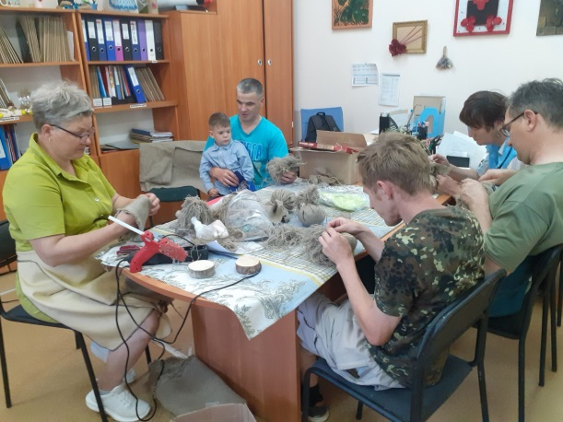 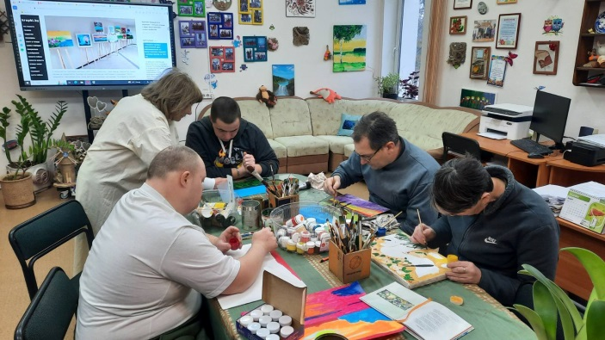

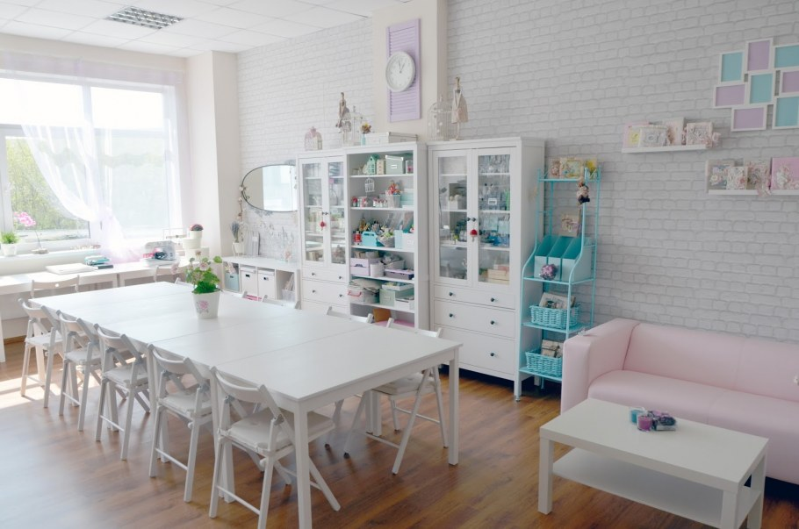

**Social project**

**on modernization of the labor workshop "MasterOK"**

|  |  |
| --- | --- |
| 1. Project name: "MasterOK" | |
| 2. Project implementation period: 1 year | |
| 3. Organization - applicant proposing the project: state institution "KRUPSKY TERRITORIAL CENTER OF SOCIAL SERVICES TO THE | |
| 4. Project objectives: social and labor rehabilitation of young disabled people | |
| 5. Tasks planned for implementation within the framework of the project:  1. acquisition, restoration and development of existing work abilities of young disabled people, consolidation of them in the process of carrying out work activities in the workshop  2. selection of optimal types of activities focused on the capabilities and characteristics of the target group  3. creation of conditions for social and labor rehabilitation and self-employment of young disabled people  4. development of communication skills through participation in project activities and joint labor activities | |
| 6. Target group: young disabled people attending the department of social rehabilitation, habilitation of disabled people of the state institution "KRUPSKY TERRITORIAL CENTER OF SOCIAL SERVICES TO THE POPULATION" | |
| 7. Brief description of the activities within the project:  1. acquisition of necessary equipment and consumables;  2. modernization of the work shop;  3. conducting training sessions in the work shop on the production of souvenirs;  4. organization and holding of exhibitions and sales of souvenirs; participation in charity events and holidays | |
| 8. Total funding (in US dollars): | |
| Source of funding | Funding Amount  (US Dollars) |
| Donor funds | 2000 |
| Co-financing | 10000 |
| 9. Project implementation location (region/district, city): Minsk region, Krupki district, Krupki town, Sovetskaya street, 6 | |
| 10. Contact person:  Tatiana Mikhailovna Voronovich, director, phone 80179690052, e-mail: [krupkitcson@krupkitcson.by](mailto:krupkitcson@krupkitcson.by) | |